Гараж, Сулимова ул
550 000 руб.
- Расположение: Сулимова ул
- Ориентир: Перекресток ул. Блюхера и ул. Доватора
- Район города: Советский р-н
- Площадь : 34.5 кв.м
- Цена общая: 550 000 руб.
Детали:
- яма смотровая, яма овощная, электричество, отопление, охрана
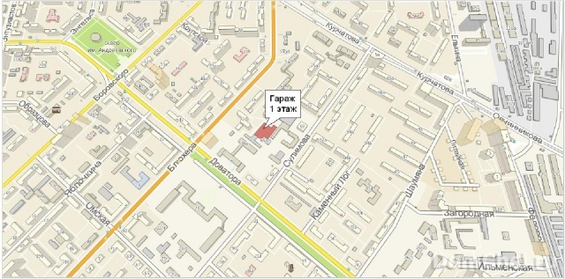
Дополнительная информация:1 этаж двухэтажного здания ГСК "Центр" В блоке находится здание администрации ГСК. Оформлено свидетельство на право собственности. Адрес ул.Сулимова 65А/1. За общежитием ЮУГМУ - по ул.Блюхера. Колледжем ЧелПК - по ул.Сулимова.
Контактная информация:
Телефон:
Показать телефон
panov-av@mail.ru
83519051214 Александр

